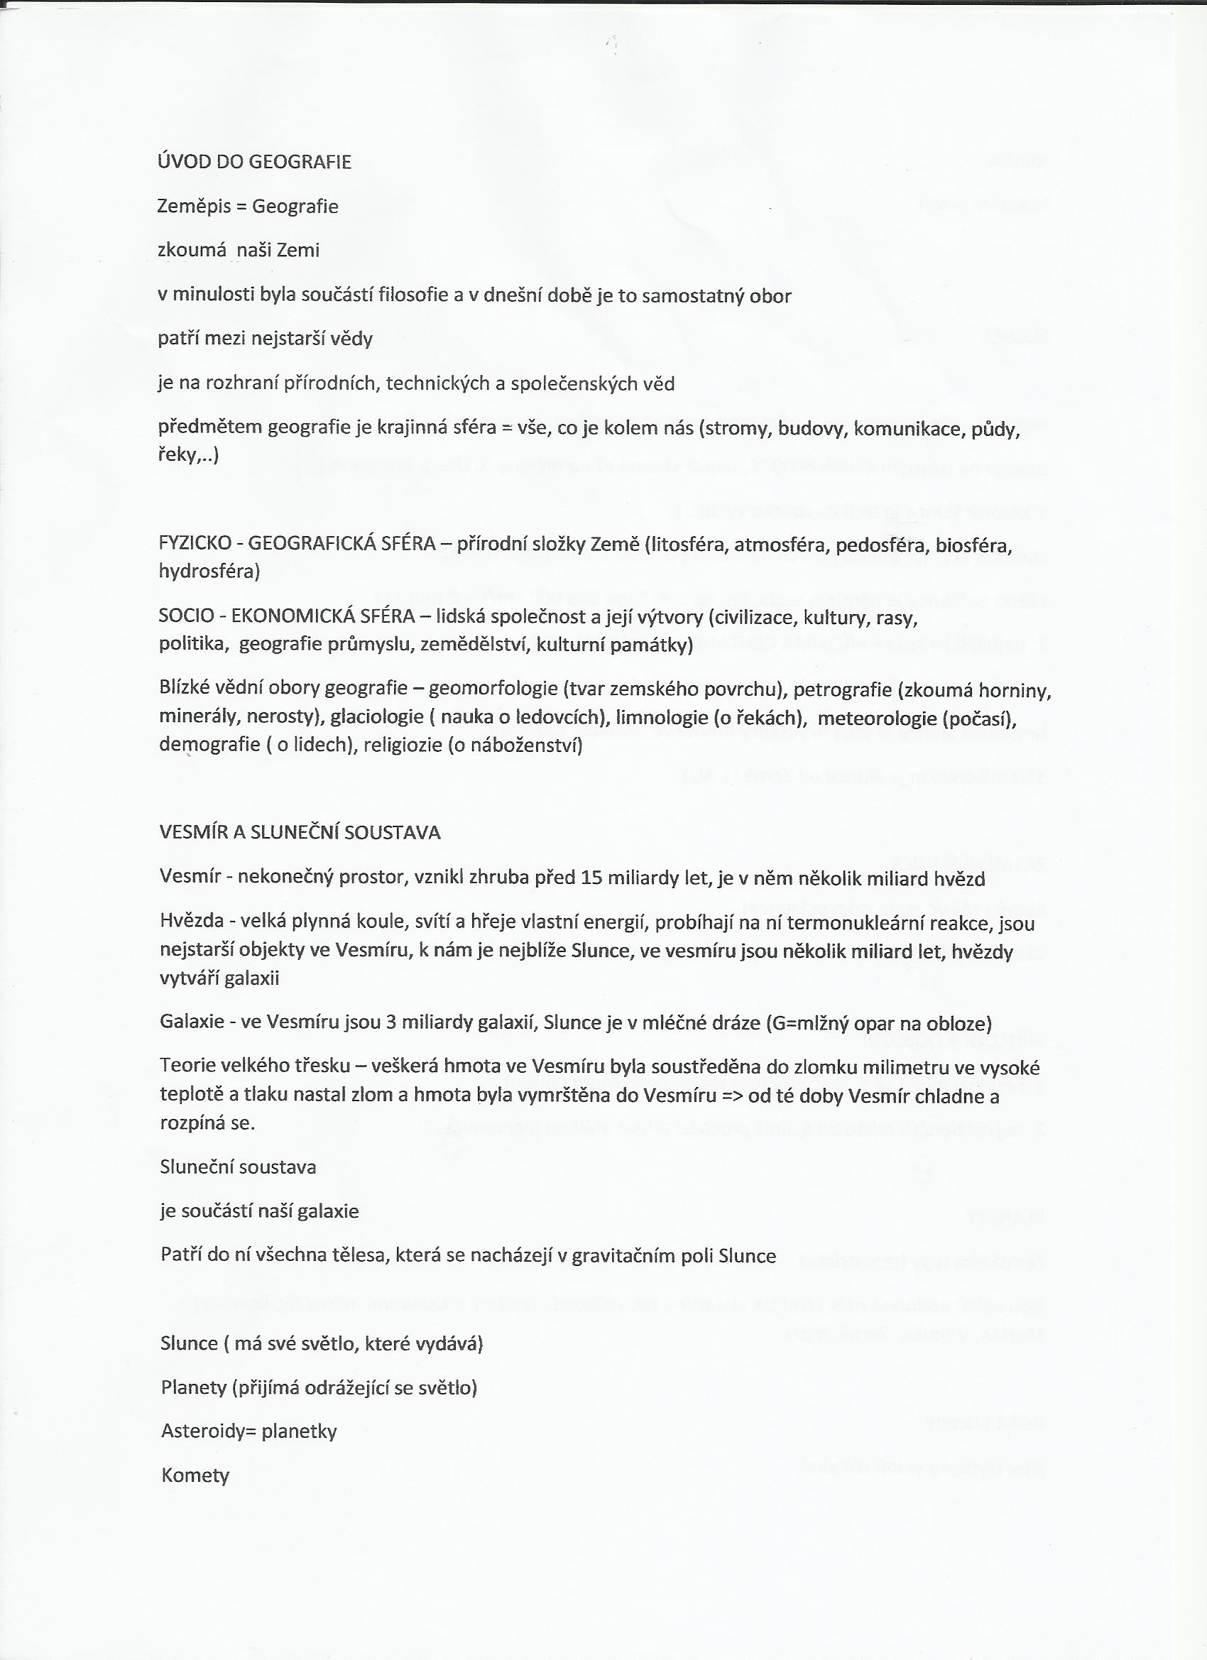

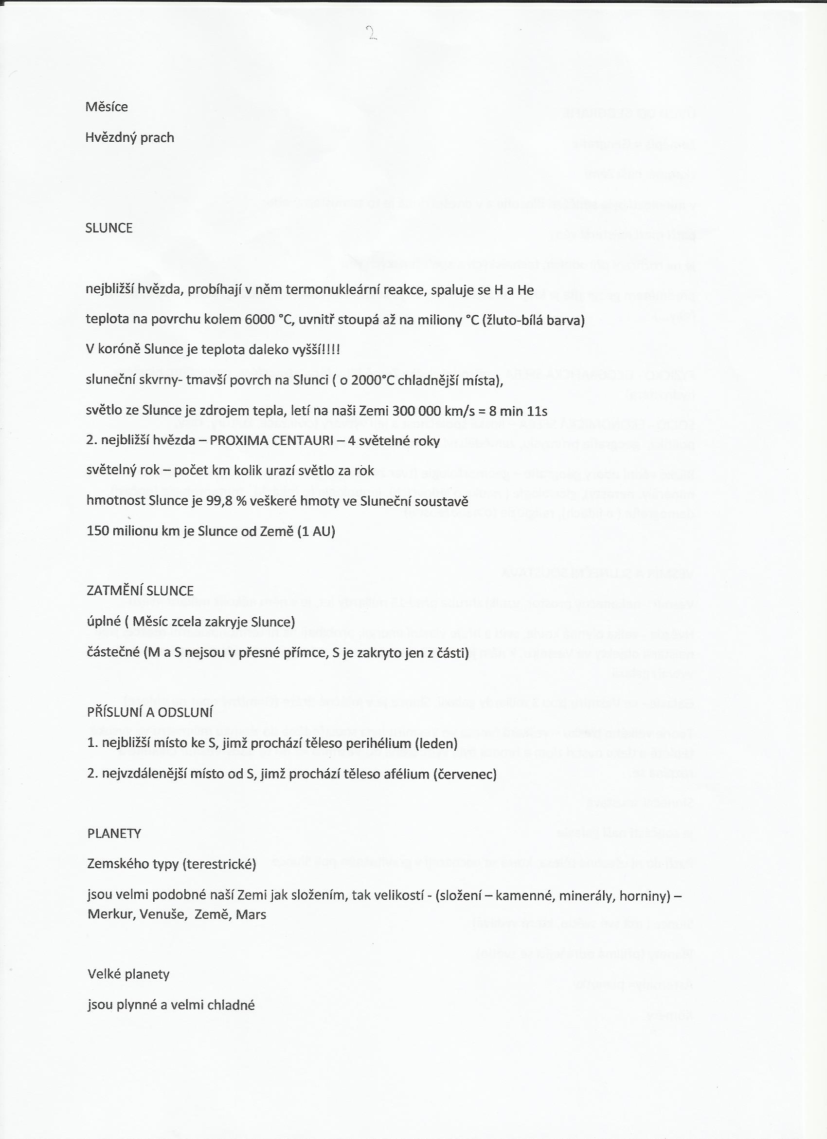

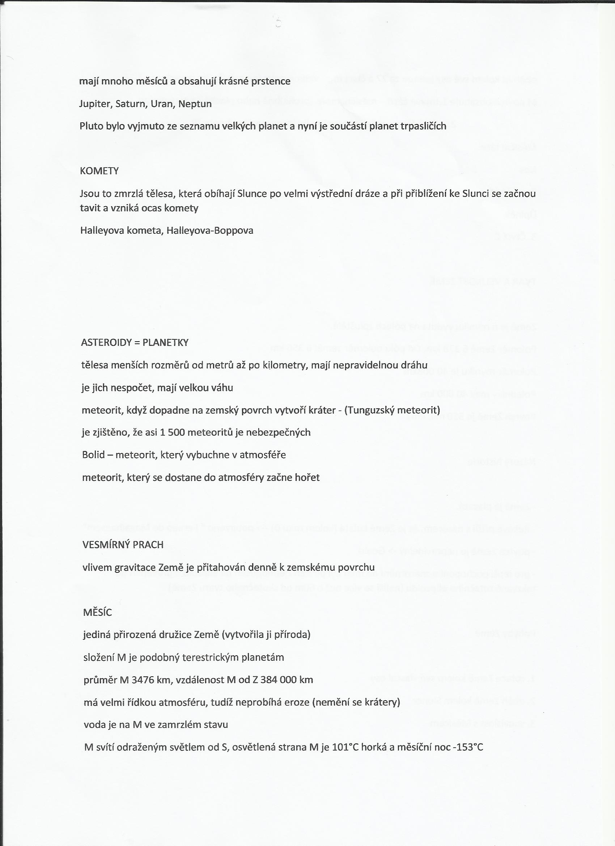

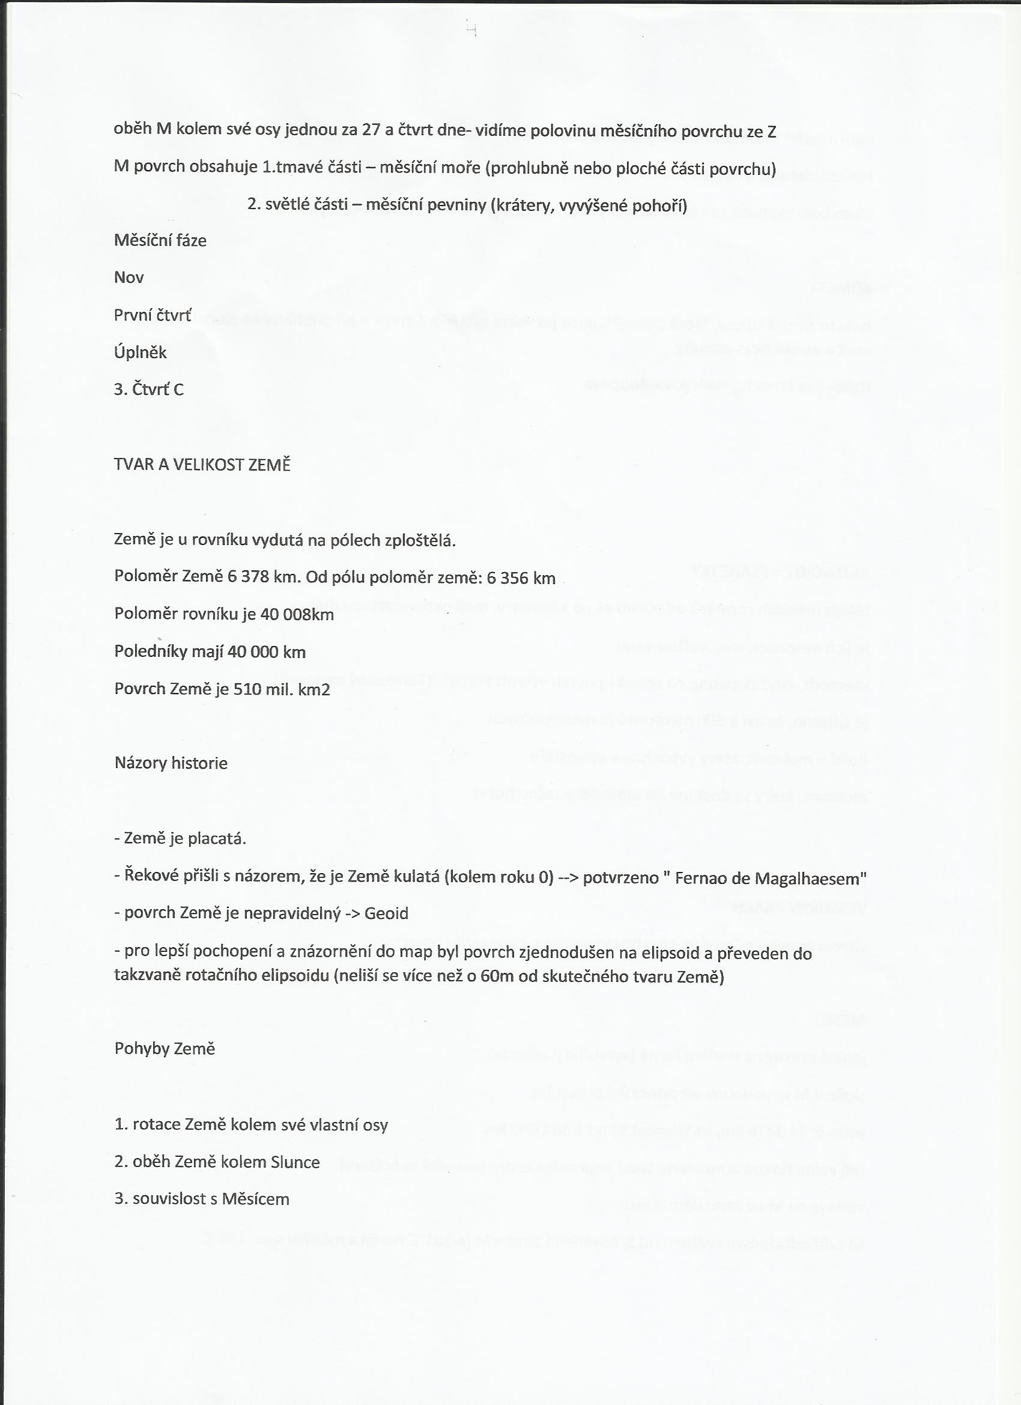

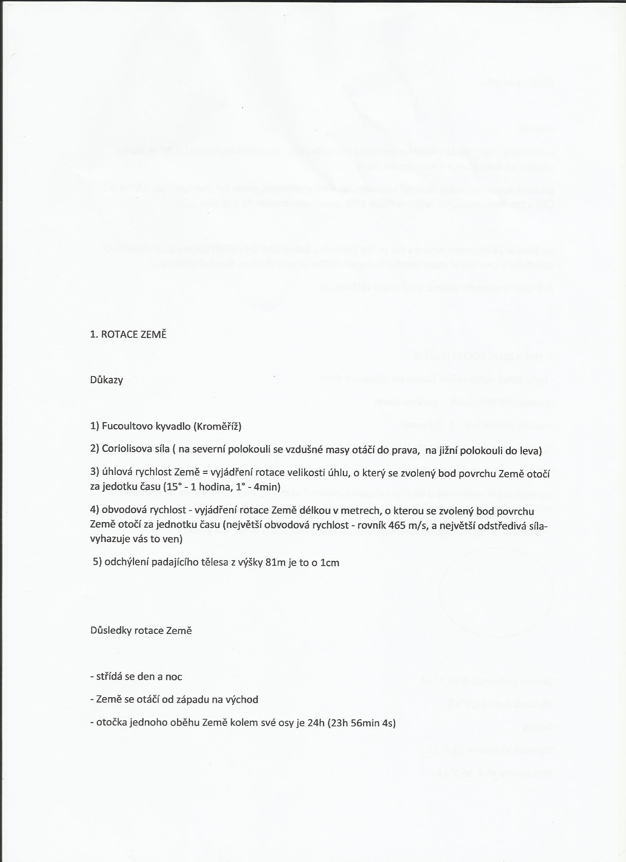

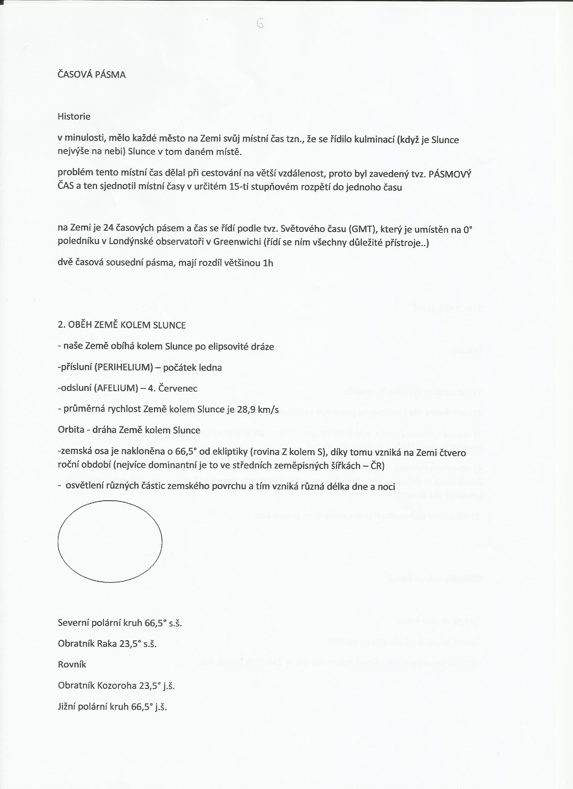

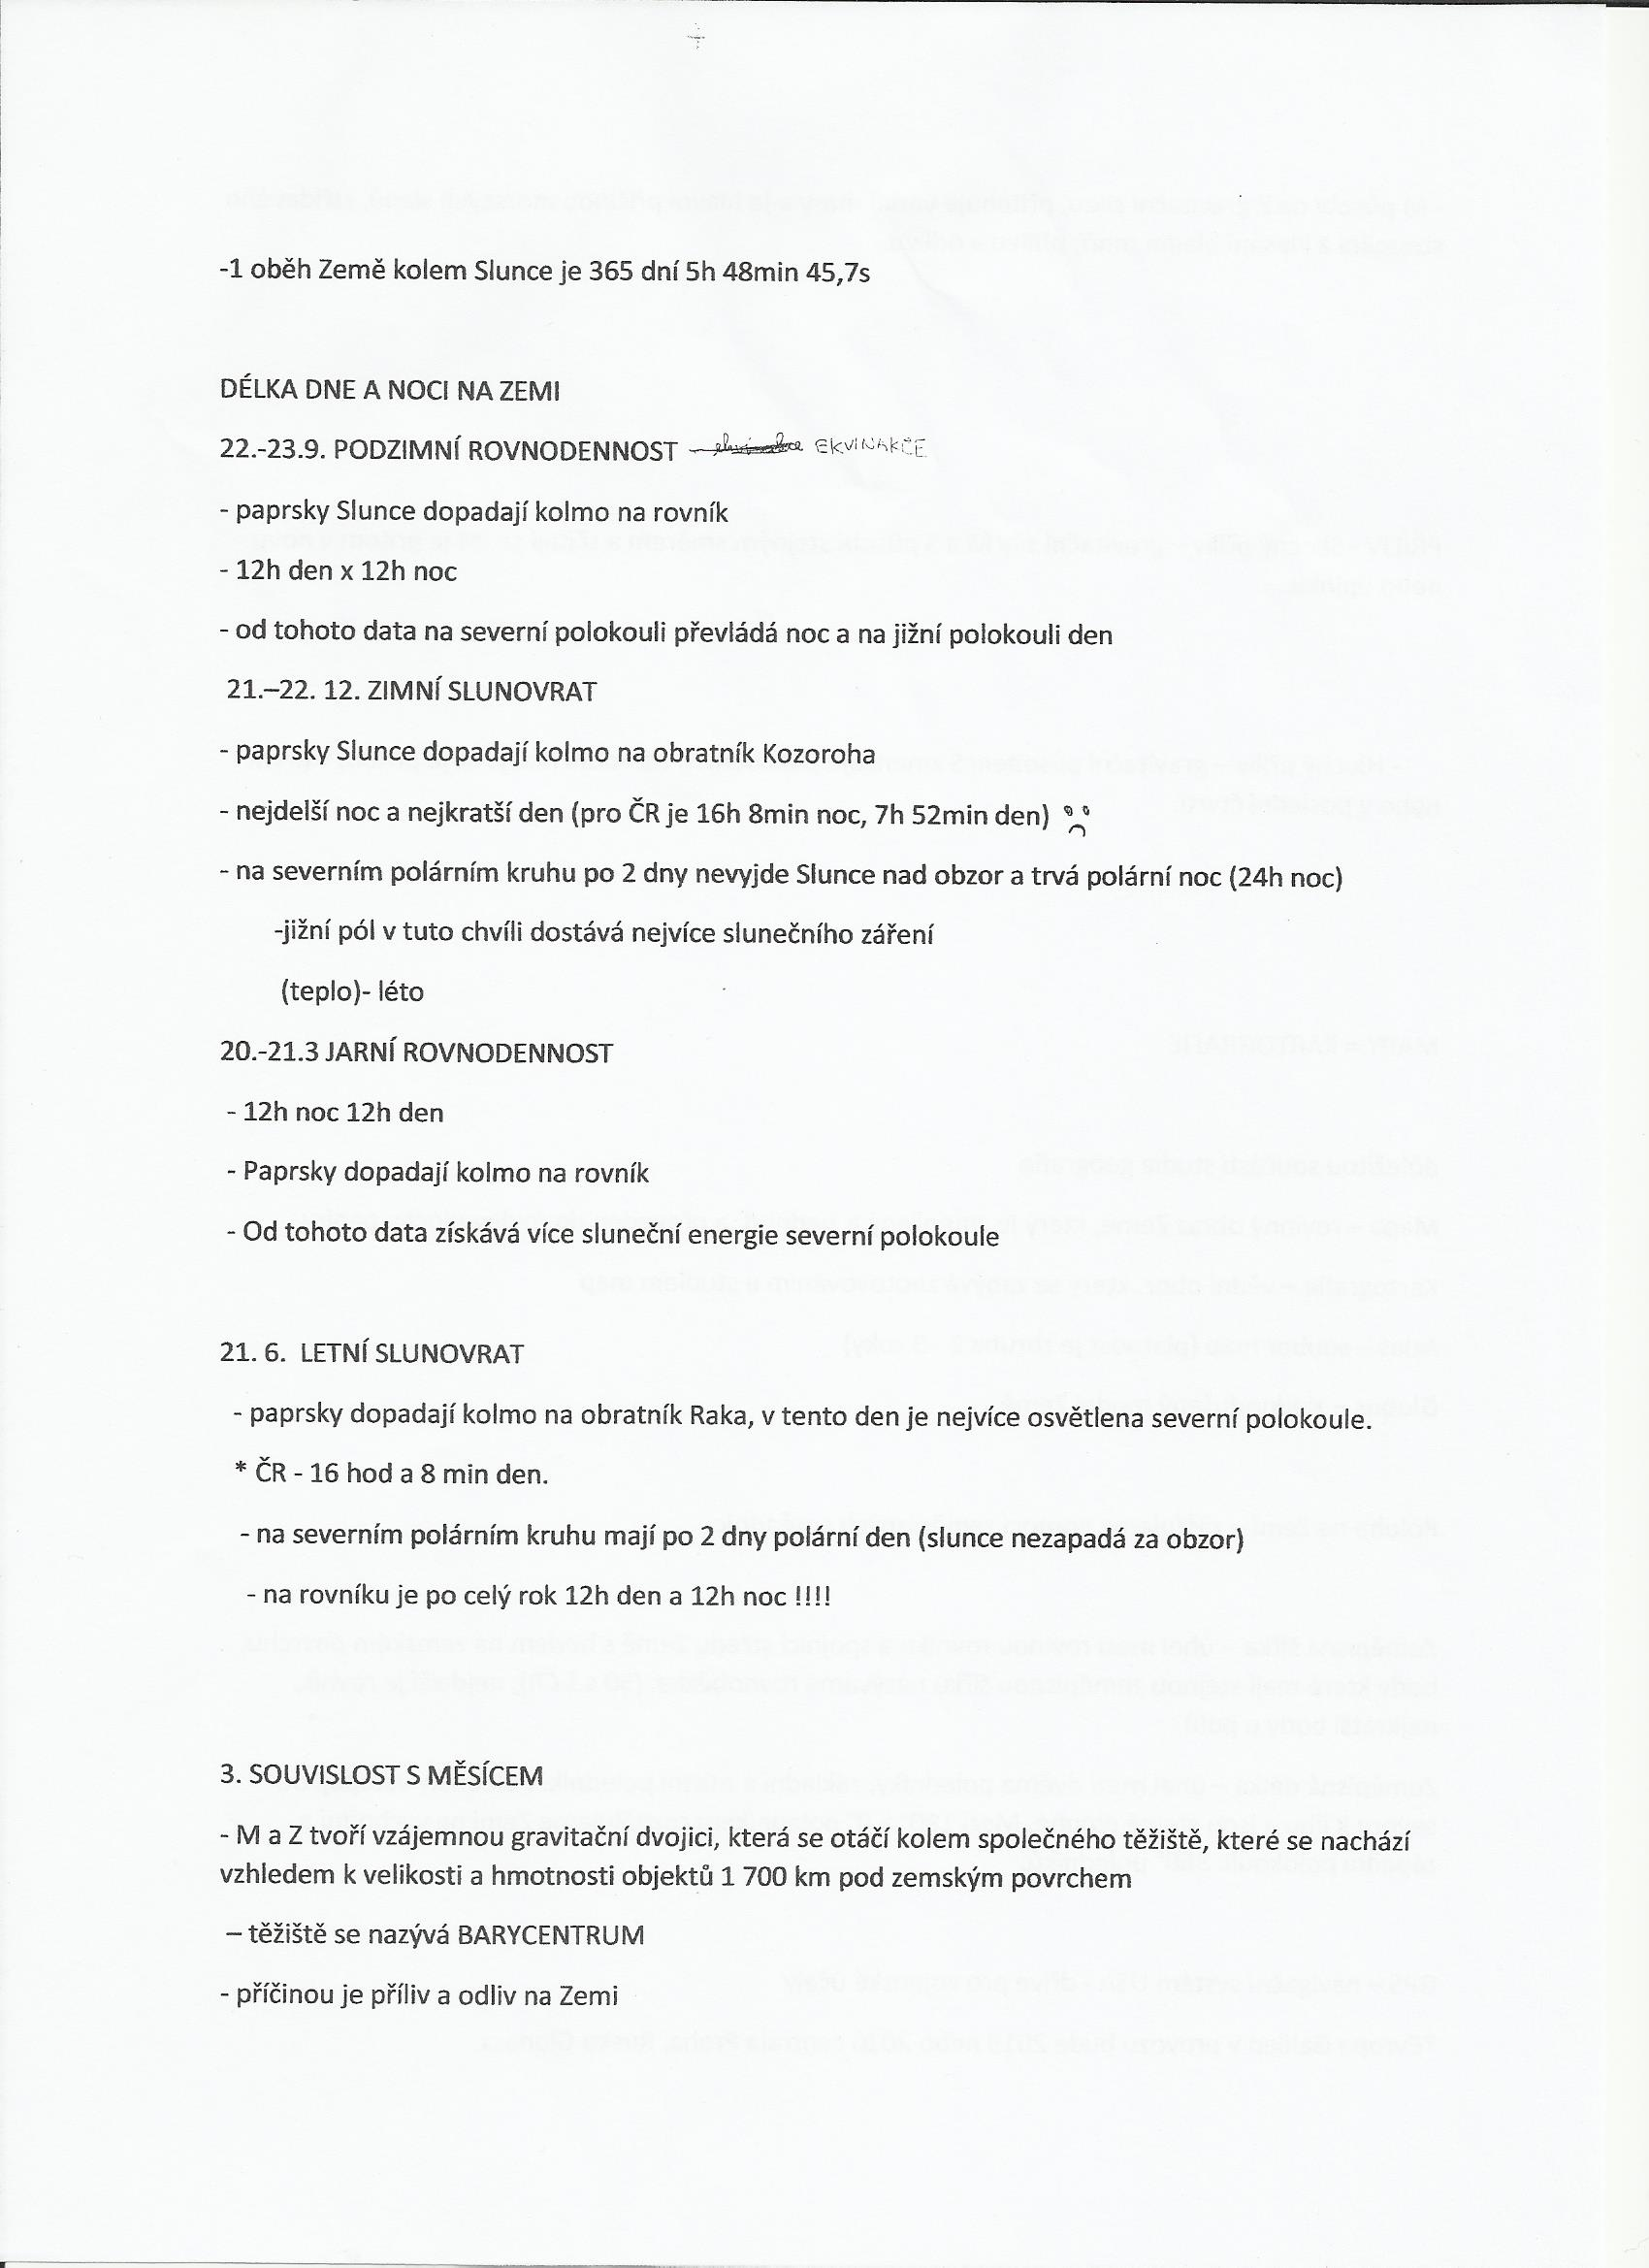

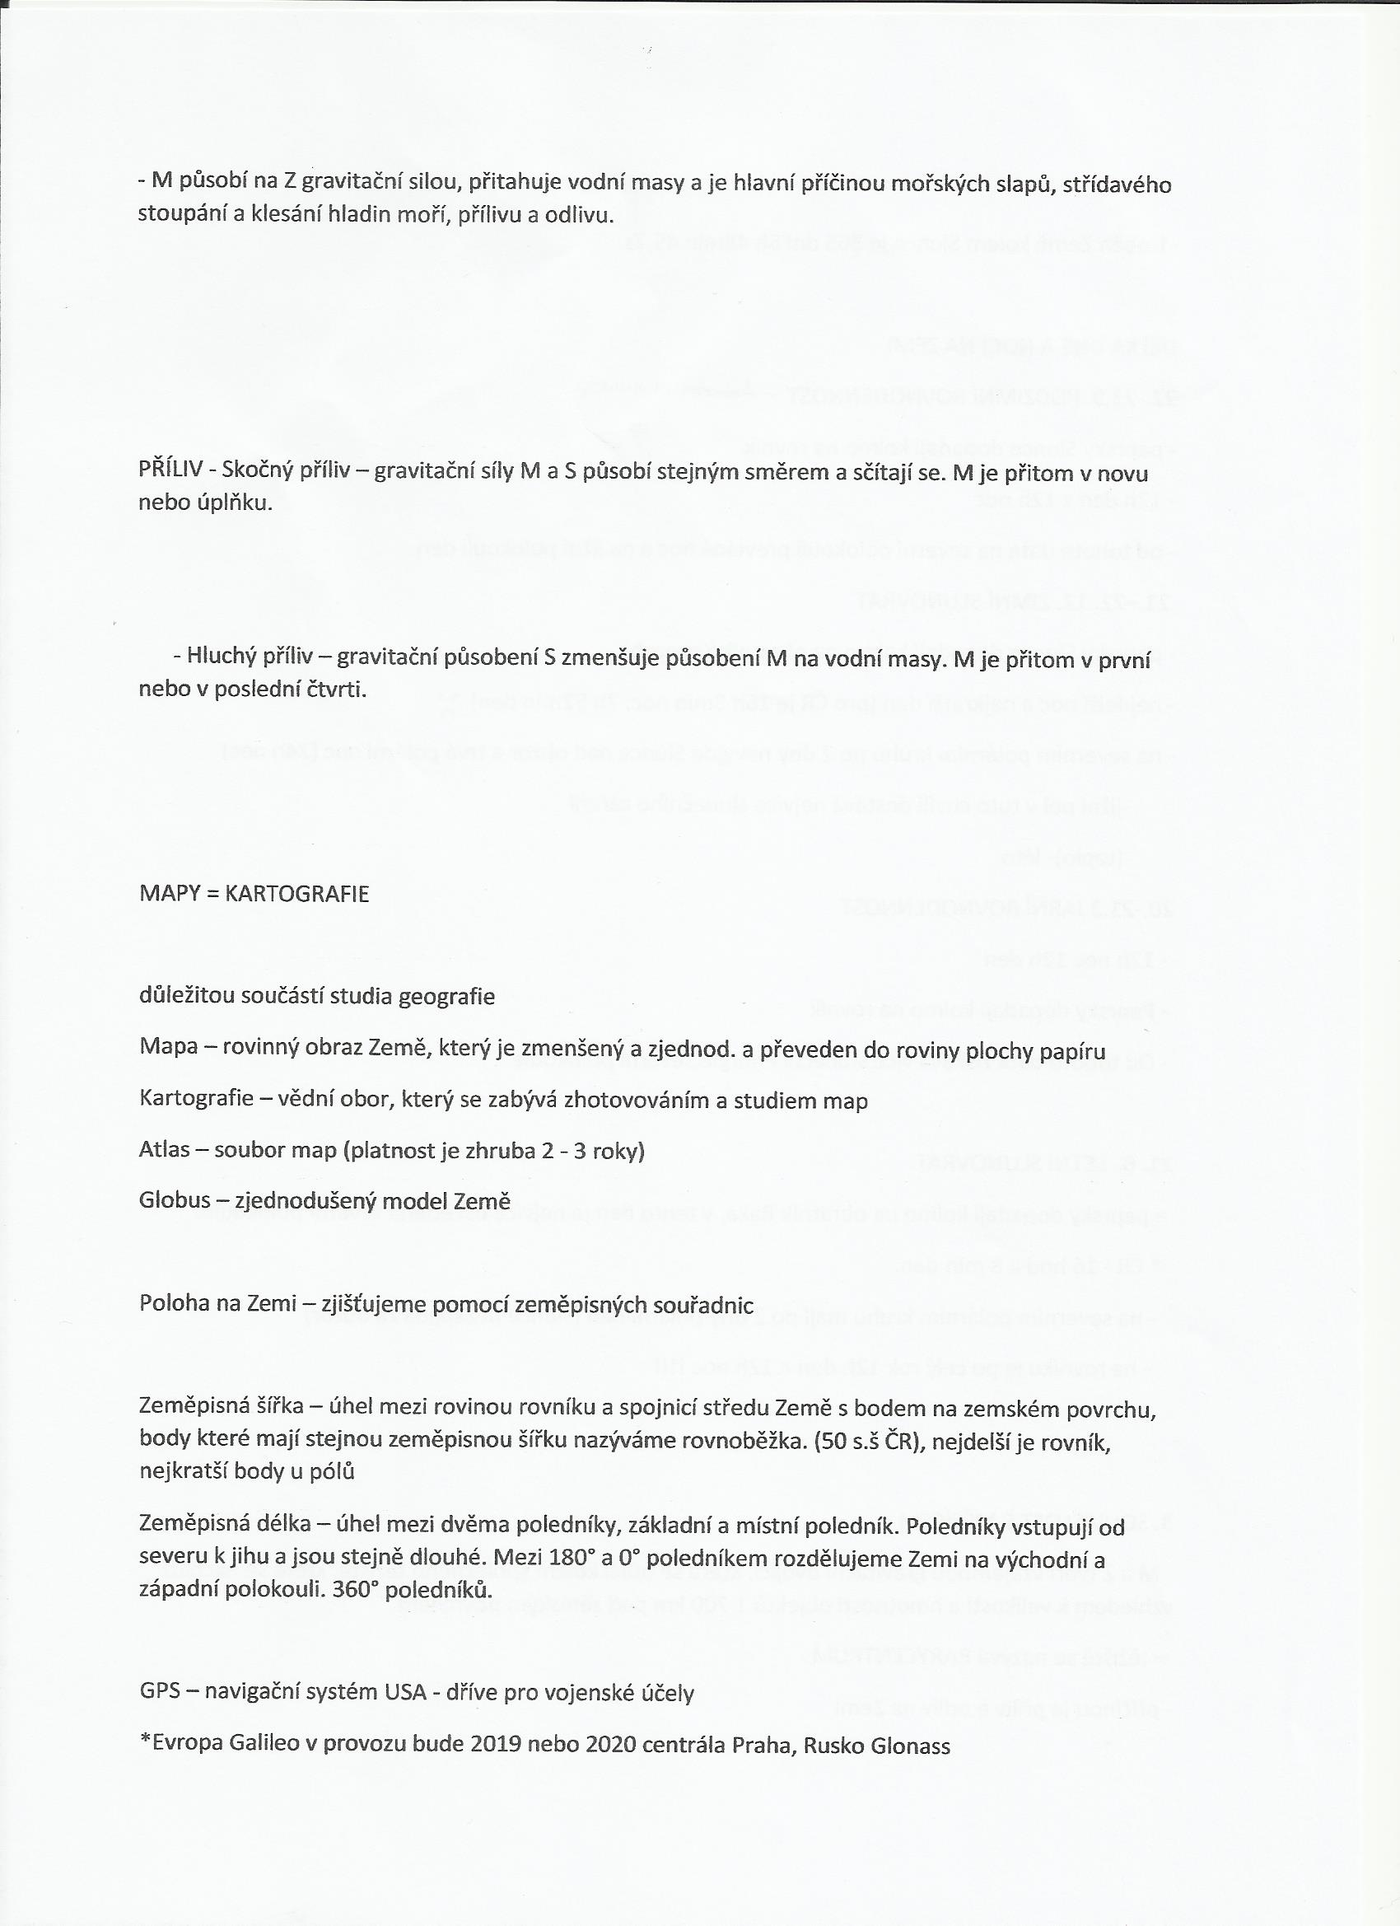

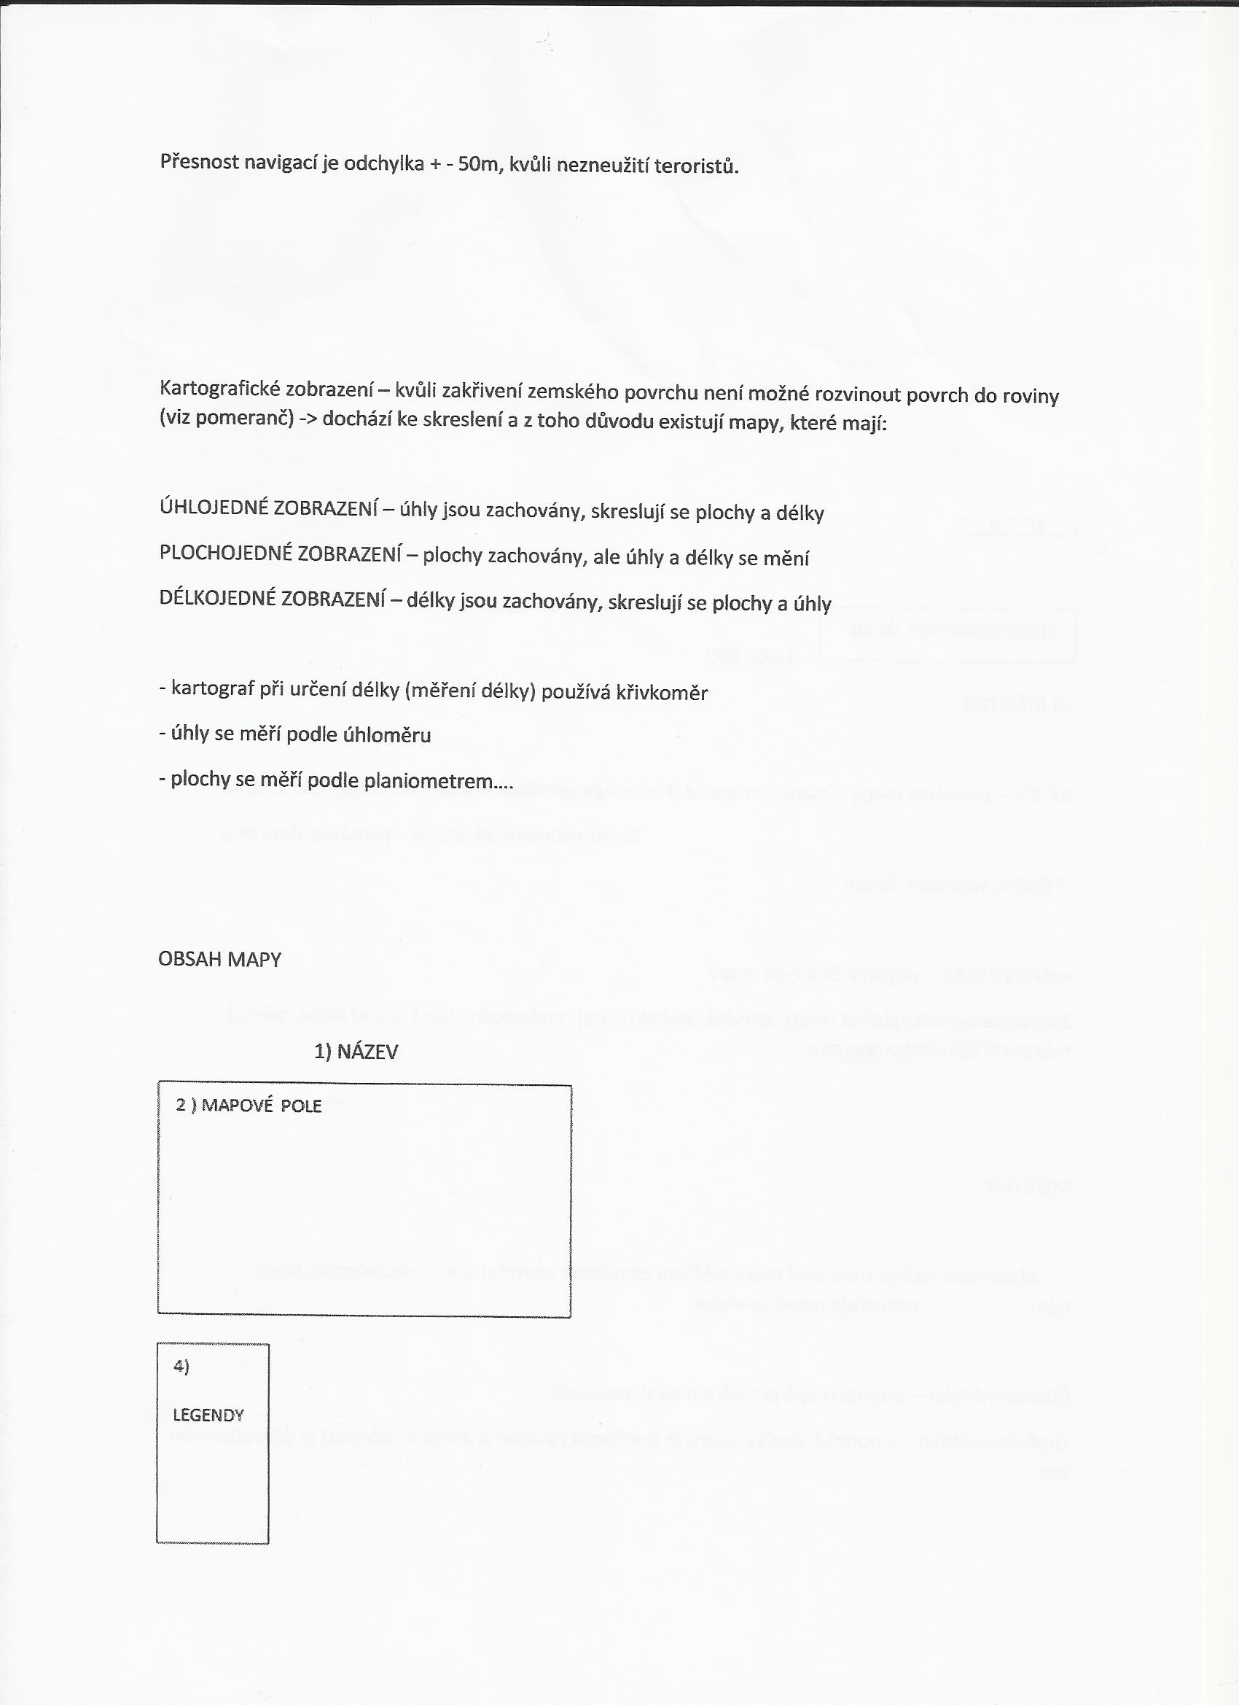

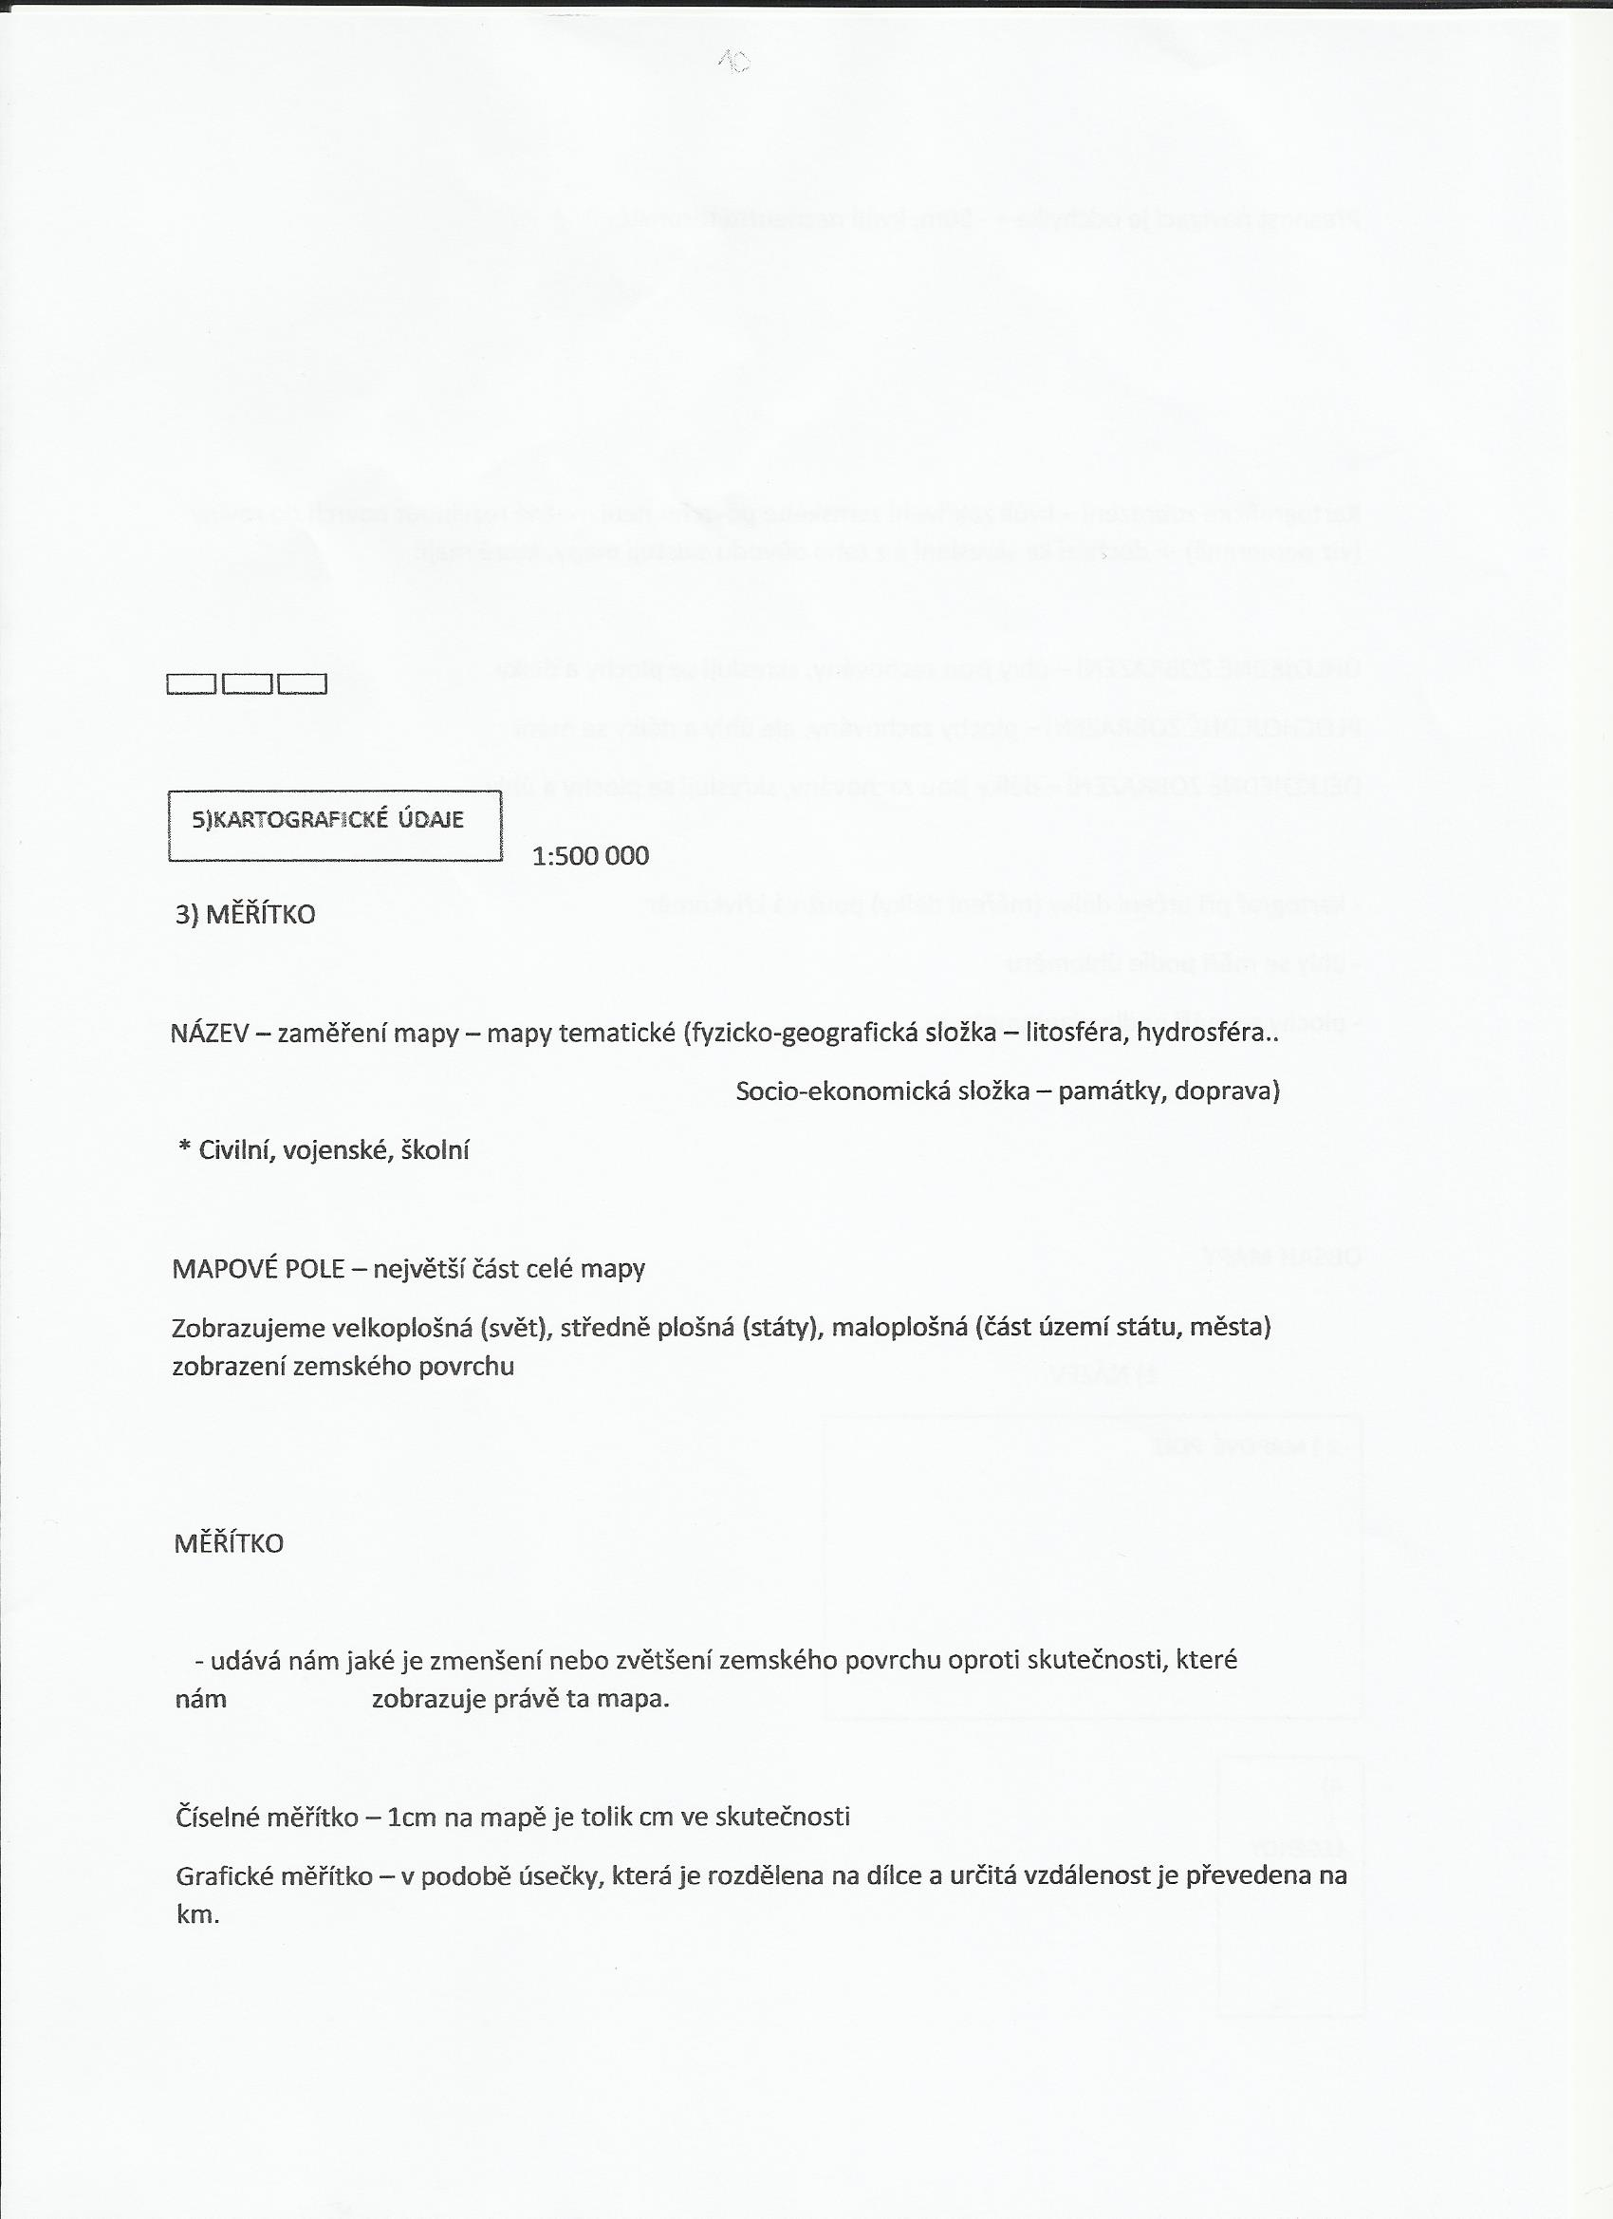

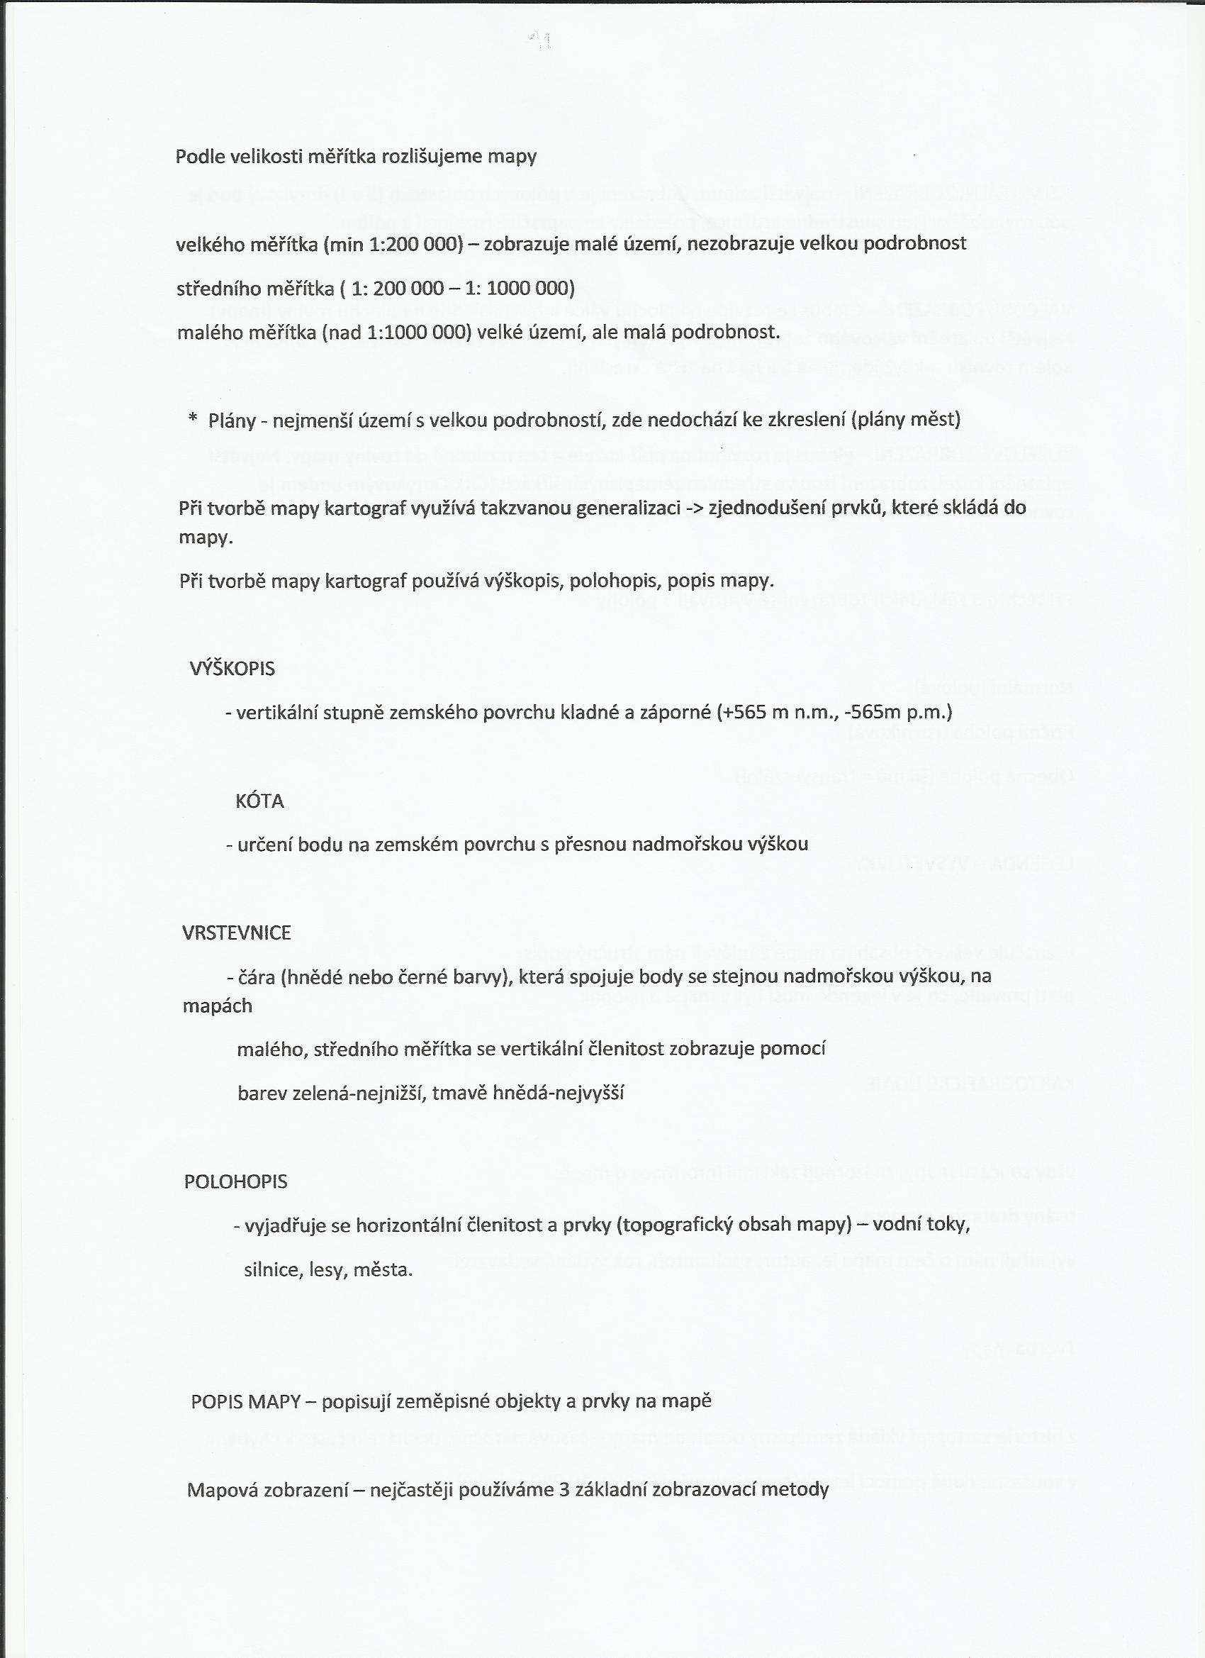

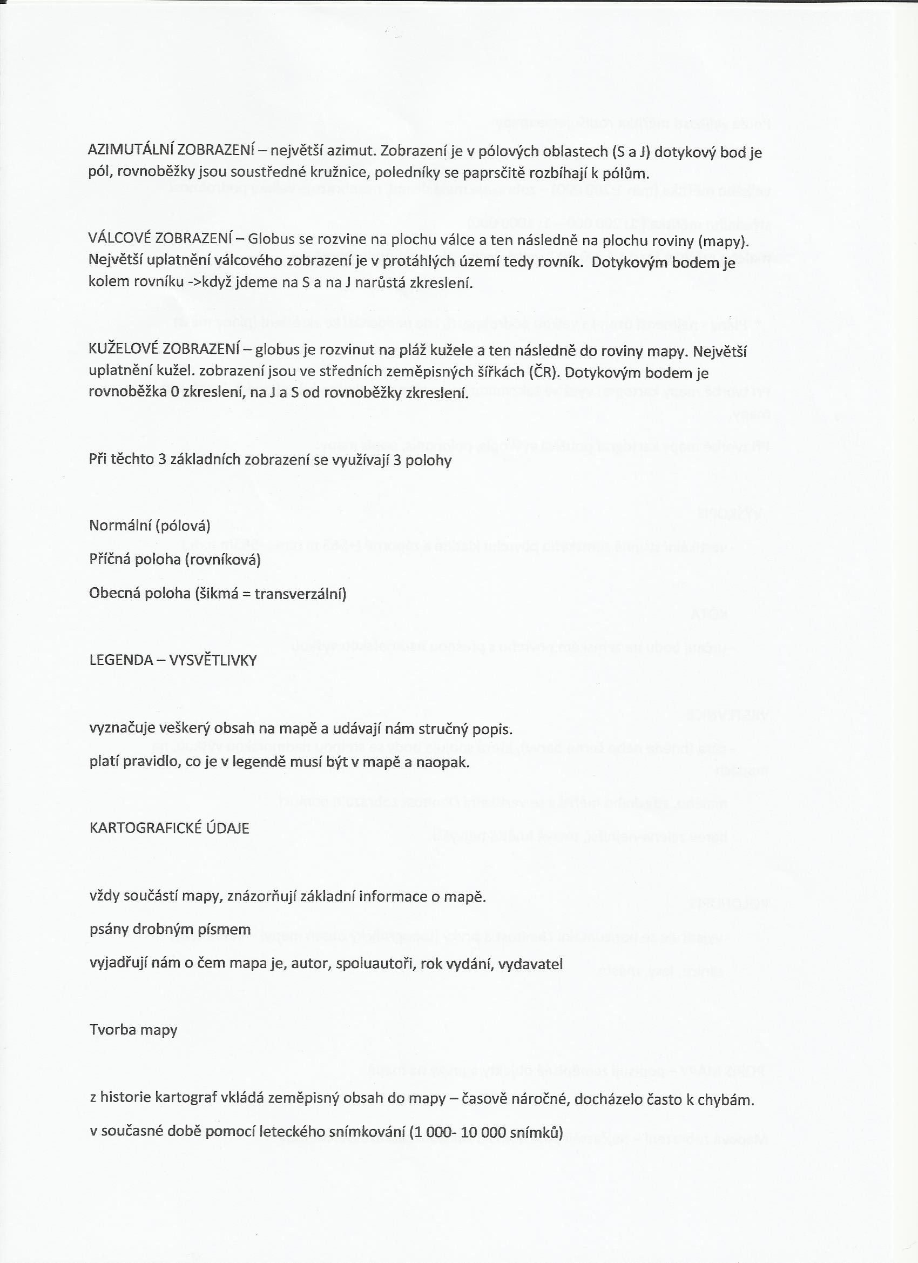

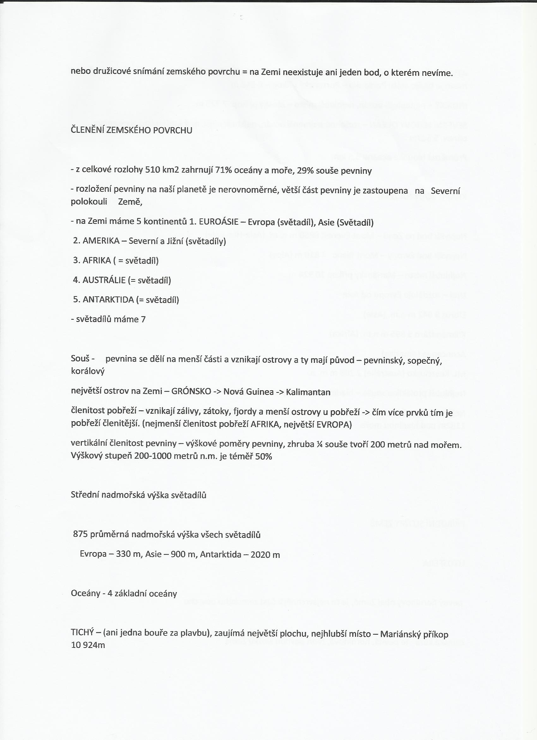

Atlantský – druhý největší, uprostřed Atlantiku největší pohoří světa STŘEDOATLANTSKÝ HŘBET, nejhlubší místo je blízko státu Portoriko – Portorický příkop - 8 648 m

**INDICKÝ**

nejteplejší oceán, tento oceán není zmapován proti vlnám tsunami, nejhlubší místo

– Jávský příkop - 7 725 m

**SEVERNÍ LEDOVÝ OCEÁN**

Rozlohou nejmenší oceán, nejstudenější, v budoucnu využití v námořní dopravě,nejhlubší místo Nansenova pánev - 5 527 m

* průměrná hloubka oceánů je 3,5 km.

**KRAJNÍ BODY NA ZEMI**

Nejvyšší bod na Zemi – Mont Everest, Quolangma, Sagarmatha 8 852 m n. m. (Himaláje)

Nejvyšší bod Evropy – Mont Blanc 4 810 m n. m. (Alpy)

Nejvyšší bod Afriky –

Nejvyšší bod Severní Ameriky -

Nejvyšší bod Jižní Ameriky -

Nejvyšší bod Austrálie – Mount Kosciuszko 2 228 m n. m.

Nejvyšší bod Antakrtkidy –

Nejhlubší místo – Mariánský příkop 10 924 m

Nejhlubší místo na Zemi – hladina Mrtvého moře – 420 m

Nejhlubší skrytá proláklina (kryptodeprese) dno Bajkalského jezera - hloubka 1 637 m, dno 1 182 m p. m.

**PŘÍRODNÍ SLOŽKY ZEMĚ**

**LITOSFÉRA**

**3 ZÁKLADNÍ TYPY:**

**ZEMSKÁ KŮRA**

**PEVNINSKÁ ZEMSKÁ KŮRA -** její mocnost je zhruba od 20 (nížiny) do 80 km (pohoří) pro ČR je (27 – 50 km), složení: čedič (bazalt), žula (granit) zde má největší mocnost a usazeniny

**OCEÁNSKÁ ZEMSKÁ KŮRA** - pod mořem či oceánem, mocnost je 6 – 11 km, složení čedič a usazeniny

**PŘECHODNÁ ZEMSKÁ KŮRA** - je na rozhranní oceánů, moří a pevnin, složení: čedič, žula a usazeniny

* průměrná mocnost ZK je 34 km

**ZEMSKÝ PLÁŠŤ**

- zaujímá nejvěší mocnost pevného obalu Země, dělí se na vnější a vnitřní, skladba je z křemičitých a hlinikových prvků (SiAl)

* **Astenosféra** je slabá vrstva vnějšího zemského pláště (odtud pochází magma) nad ní plocha nespojitosti (MOHOROVIČIČOVA PLOCHA DISKONTINUITY)

**ZEMSKÉ JÁDRO**

- pro vědecké účely je záhadné, má dvě vrstvy, vnější – tekuté a vnitřní pevné, je zde vysoká teplota a tlak a je centrem gravitace a magnetismu, složení z těžkých prvků Niklu a Železa (NiFe)

**Litosféra** není celistvá jako jeden celek, ale je rozlámaná na několik částí – Litosferické desky

**LITOSFÉRICKÉ DESKY**

- mají většinou pojmenování po kontinentech a oceánech pod kterými leží

-

-

-

- každá litosférická deska má své základní jádro – ŠTÍT (pozůstatek původního prakontinentu – prapevniny), štíty vytvářejí relativně klidné prostředí bez endogenních (vnitřních) procesů (zemětřesení a sopečná činnost)

- při pohybu lit. Desky, dojde k náhlému uvolnění energie (zemětřesení)

**4 POHYBY DESEK**

- v riftových zónách (největší riftová zóna je Středoatlantský hřbet) desky jsou od sebe , posun několik cm za rok

- oceánská deska se podsouvá pod pevninskou (vzniká hlubokooceánský příkop (cca 9 km)

- desky jdou proti sobě, ani jedna se nepodvolí a výsledný směr jde na horu (vznikají obrovská pohoří Himaláje Pamír atd…

- litosférické desky se míjí a působí na sebe při kontaktních plochách

(zlom San Andreas USA)

* dalšími průvodními jevy je vulkanismus a zemětřesení

**SOPEČNÁ ČINNOST**

sopky dělíme podle aktivity:

**Činné** - aktivní v nedávné době (desítky let) Etna, ….

**Spící** – aktivita sopky před 100 až 700 000 tisíci lety, Vesuv, …..

**Vyhaslé** – nečinné, nemohou se znovu aktivovat, mají zastaven aktivní přívod magmatu

* většina sopek na Zemi je pod hladinou oceánu a to hlavně v CIRKUMPACIFICKÉM PRSTENCI (okolo Tichého oceánu), nejvíce činných pevninských sopek je v Indonésii.

**ČÁSTI SOPKY:**

**Pozitivní vliv:** zúrodnění půdy, termální prameny, gejzíry (Island, Nový Zéland, Kamčatka), vytváří nový georeliéf, nový povrch (Surtsey ostrov u Islandu)

**Negativní vliv:** ničí lidské stavby ( sídla, majetek, dopravní infrastrukturu, …)

**Druhy sopek:**

**Výlevné** – ( Etna, Havaj), láva v klidu teče, problém je v ve velkém množství vyvržené lávy

**Výbušné** – (Svatá Helena, Stromboli), při výbuchu se poškodí část sopky

**Smíšené** – kombinace výlevných a výbušných sopek

**ZEMĚTŘESENÍ**

-náhlé uvolnění energie Země

**Druhy:**

**Důlní** – velmi častá, v oblastech s důlními pracemi (ČR – Karviná)

**Sopečná** – při aktivitě sopky dochází lokálně k otřesům Země

**Tektonická** – výskyt při kontaktech litosférických desek, velmi nebezpečná

* klasifikace zemětřesení se odvíjí od dvou po sobě jdoucích zemětřesných vlnách, udává se v tzv. **Magnitudech**

- nejznámější stupnice podle **Richtera** ( má logaritmické měřítko 10) Oo – nekonečno (0o- 2o – velmi slabé: nepociťujeme, 3o- 4o – slabé otřesy, hýbají se sklenice, 5o- 6o – střední otřesy, dochází k vypadávání věcí ze skříní, částečné poškození budov, 7o – 8o – silné otřesy, poškození budov, infrastruktury, 9o a větší – katastrofické, dochází k destrukci, všeho co je na povrchu

* Největší zemětřesení na Sumatře v Banda Acehu 9,6o, Hypocentrum – je ohnisko zemětřesení, Epicentrum, je kolmý průmět od zdroje na povrch, nejčastější výskyt – , oblast Tichého a Indického oceánu, jih Evropy, a Karibská oblast.

**Tsunami**

- velká přílivová vlna 700 – 1 000 km/h nad oceány, u pobřeží 50 – 30 km/h, vlna nabývá obrovských plošných rozměrů, výška od 2 do 20 m, smetává vše, co není pevně spojeno k zemskému povrchu.

* Indický oceán není monitorován proti vlnám Tsunami, proč?

**Vývoj a pohyb kantinentů:**

- v řádech miliónech let, litosférické desky, jsou neustále v pohybu, mění se poloha pevnin a oceánů (první pevnina PANGEA, praoceán PANTHALASSA, severní část pevniny LAURASIE? Jižní GONDWANA, v současné době se nejvíce rozšiřuje Rudé moře)

**GEOLOGIE**

- věda, která se zabývá složením, stavbou a vývojem zemské kůry

- součástí geologie jsou vědy např: Paleontologie (nauka o zkamenělinách), geofyzika (nauka o fyzikálních vlastnostech hornin), geochemie (nauka o chemickém složení hornin), hydrogeologie (nauka o výskytu vody v terénu)

**GEOLOGIE se dělí na**

**PETROLOGII** - nauka o horninách

**MINERALOGIE** - nauka o minerálech

Pravidla v geologii:

Stáří hornin určujeme pomocí **stratigrafie** ( rozpad uhlíku)

**Superpozice** – nadložní vrstva je vždy mladší než vrstva pod ní, vrstvy, které mají stejné zkameněliny jsou stejně staré.

**NEROSTY**

**Mineralogie** – věda, která se zabývá nerosty

**Nerost** – minerál, - přirozeně se vyskytující se ve volné přírodě chemická sloučenina (chemický vzorec)

-horniny jsou tvořeny nerosty

**Vlastnosti minerálů:**

1.) **Krystalická forma** – mřížka (vypovídá o složení minerálů uvnitř, uspořádání atomů molekul do mřížek, máme 7 druhů krystalických mřížek: krychlová, čtverečná, jednoklonná, trojklonná, klencová, kosočtverečná, šesterečná

2.) **tvrdost – Mohsova stupnice tvrdosti** - má 10 stupňů -

* umělý diamant – tvrdost 10, nanášení, prášku na ruční nářadí (Šumperk –

* příklady ze života:

3**.**) **hustota** – Archimédúv zákon

4.) **štěpení, lom**

5.) **barva**

- podmínky vzniku nerostů – vysoká teplota a ……………….., dále se uplatňují chemické vlivy (příklad je-li v blízkosti voda, nebo chemické sloučeniny, které spolu reagují atd..)

- máme přes ………………. Minerálů

Dělení:

1.) **Horninotvorné minerály**: - křemen, živec, slída světlá muskovit a tmavá biotit( )

2**.) Rudné minerály**: - získáváme z nich prvky pro další výrobu (železo, měď, hliník atd…)

Bauxit ……………………… (tropické oblasti, Maďarsko), Magnetit, Hematit (krevel) – železná ruda (Rusko, Šve, Austr), Chalkopyrit – měď (cooperbelt, Chile), Galenit - …………………………. (USA)

3**.) Drahokamy:**

Diamanty - (JAR, Rusko, Kanada, Austr.)

Jantar – (zkamenělá ) výskyt v Pobaltí,

Zlato –

Stříbro –

Platina -

*granát, vltavín

**HORNINY**

- směs nerostů (žula = křemen, živec, slída)

**1.) Vyvřelé (magmatické)**, příklad Čedič (šesterečná odlučnost), žula

- tvoří 95 %

Dělení: **Hlubinné** – tuhnou v hloubkách (znělec)

**Žilné** – tvoří žíly, tuhnou v puklinách

**Výlevné** – dostanou se na povrch

**2.) Usazené** – sedimenty, příklad pískovec

- vznikají rozrušením starších hornin a následným usazením, materiál je transportován pomocí větru, ledovce, tekoucí vody.

- pozůstatky usazených hornin – spraš (vznikla navátím větrem) má žlutohnědou barvu – Čína

**Vápence** – (nahromadění schránek měkkýšů), Moravský kras, Jesenicko, Střední Francie, Španělsko …

**Štěrky, písek** – eroze horniny (žula, rula)

**3.) Přeměněné (metamorfované)** – rula, ortorula

- přeměněné horniny z vyvřelých a usazených hornin

- rula, ortorula, pararula, břidlice

**UTVÁŘENÍ ZEMSKÉHO POVRCHU**

- povrch (georeliéf) vzniká působením dvou sil:

**1.) EXOGENNÍ** – vnější činitelé – utvářejí povrch daleko výrazněji – pomocí atmosféry, větru, slunečního záření, vody, ale také lidskou činností (antropogenní činnost)

**2.) ENDOGENÍ** – vnitřní činitelé – utvářejí povrch náhle s velkou intenzitou - sopečná činnost, zemětřesení

**ATMOSFÉRA**

**-** vzdušný obal Země, ve dne rozptyluje sluneční záření - díky tomu se zemský povrch nepřehřívá

**\* polovina váhy atmosféry je soustředěna do 5 km nad Zemí**

**SLOŽENÍ VZDUCHU**

- plyny: N2 (78%), O2 (21%); vzácné plyny (1%); CO2 (0,032%), ozon, vodní páry, prachové částice

**STAVBA ATMOSFÉRY**

Meziplanetární prostor

Exosféra

Ionosféra (termosféra)

Mezosféra

(ozonosféra)

Troposféra

**TROPOSFÉRA**

**-** obsahuje 80 – 90% vzduchové atmosféry

**-** sahá průměrně do výšky 11 km nad povrch Země (nad póly **8 – 9 km,** nad rovníkem do

km)

**-** probíhají tu všechny meteorologické děje

**-** teplota v ní s přibývající výškou klesá, průměrně o 0,65°C na 100m

**\*** na horní hranici troposféry se nad zemskými póly pohybuje teplota mezi –45 až –65 °C, nad rovníkem kolem –85 °C

**-** jsou v ní obsaženy prakticky všechny vodní páry, tvoří se v ní oblaka a atmosférické srážky

**-** probíhá v ní svislý i vodorovný přenos vzduchových hmot, formují se v ní vzduchové hmoty a fronty a rozvíjejí se v ní cyklony a anticyklony

**\*** složení

**Kyslík:**

produkci kyslíku zajišťují z 2/3 suchozemské a z 1/3 mořské rostliny

obrovským producentem jsou tropické deštné lesy a mořské řas

* Tajga - nejvíce stromů na světě - produkuje kyslík jen 3 měsíce v roce.

**CO2:**

významná součást vzduchu

do ovzduší se dostává při sopečné činnosti, při zvětrávání nerostů a hornin, při hoření,…

všechny živé organizmy jej vylučují při dýchání

značné množství je vázáno v nerostech a horninách (ve formě uhličitanů), např. ve vápenci

podíl oxidu uhličitého se neustále zvyšuje, to může mít vliv na vývoj podnebí na Zemi

**Skleníkový efekt:**  vzniká v průmyslových oblastech = přehřívání v daných částech Země, UV paprsky dopadlé na Zem nemohou přes CO2 zpět ⇒ globální oteplování Země

**STRATOSFÉRA**

- vrstva sahající do výšky 50 až 60 km nad zemský povrch

do 30 km je tu stálá teplota (od –45 do –75°C)

* v horní hranici stratosféry teplota stoupá až na +20°C

obsahuje vodní páry, pozemský prach

* v minulosti zde létala letadla Concorde

**Ozonosféra:**

- vrstva nacházející se mezi 23 – 35 km nad zemským povrchem

- v dnešní době ubývá s rostoucím CO2 a

- velmi důležitá na pohlcování

**MEZOSFÉRA**

- vrstva atmosféry sahající do výšky 80 – 85 km

je pro ni charakteristický pokles teploty s výškou (až na -90°C)

**TERMOSFÉRA**

- sahá do výšky až 800 km ( teplota vzrůstá - na 1 500 °C ) tepelný štít atmosféry

vzduch v ní je velmi řídký

* dochází tu k odrazu radiových vln

**Ionosféra**

vrstva, kde dochází k reakci nabitých částic = vzniká tím tzv. Polární záře

**EXOSFÉRA**

- okrajová vrstva zemské atmosféry, ze které již nejlehčí částice (atomy vodíku) unikají do meziplanetárního prostoru

* za horní hranici se považuje poloha od 20 do 70 tis. km nad zemským povrchem

**POČASÍ A PODNEBÍ**

**Počasí** = okamžitý stav atmosféry ( ……..

**Podnebí** = dlouhodobý stav atmosféry cca 50 let (je určováno meteorologickými podmínkami na daném místě a v čase)

**KLIMATOLOGIČTÍ ČINITELÉ**

**Zeměpisná šířka**

- souvisí se sklonem zemské osy ⇒ střídání dne a noci

- souvisí s výškou Slunce nad obzorem ⇒ mění se intenzita záření

**Obecný oběh atmosféry**

- pohyb vzduchových hmot (teplých, studených, vlhkých, suchých)

**Vzdálenost od oceánů a moří**

- na pevnině = teplotní změny rychlejší než nad oceánem,

může existovat přechodné podnebí ⇒ př. střední Evropa = ČR

**Oceánské proudy**

- teplé a studené

**Teplé**: Golfský, Jižní rovníkový, Severní rovníkový, Kurošio, Brazilský, Východoaustralský

**Studené**: mezi Austrálií, Afrikou, a J.Amerikou = Západní příhon, Labradorský, Ojašio

vše ovlivňuje makroklima = velká plocha

činnost člověka a tvary zemského povrchu ovlivňuje mikroklima (nadm. výška, závětrnost, návětrnost, …)

* klimatologičtí činitelé jsou důležité pro hospodářskou činnost člověka

**METEOROLOGICKÉ PRVKY**

- důležité pro předpovídání počasí a podnebí, zkoumají se v meteorologických stanicích

zkoumá se: tlak vzduchu, teplota, množství srážek, ….

* Izolinie = místa se stejnou hodnotou

**Teplota:**

- ovlivňuje ji zem. šířka, udává se v C, F, **Izoterma** = pomyslná čára, spojující místa se stejnou teplotou

* největší vliv na zakřivení izotermy má oceán nebo pevnina

**Tlak:**

- udává se v Pascalech, Barech, Torrech, s rostoucí výškou tlak klesá, **Izobara** = místo se stejným tlakem

**Synoptické mapy** = zakreslují tlakové níže (cyklony), tlakové výše (anticyklony), fronty (teplou , studenou, okluzní)

**Vítr** = vzniká rozdílem teploty a tlaku (dochází k pohybu vzduchu)

Coriolisova síla: souvisí s větrem

**VŠEOBECNÝ OBĚH VZDUCHU NA ZEMI**

rovníku = tlaková níže, obratníky = tlaková výše, subtropických oblastech = tlaková níže

polárních oblastech = výše

**Atmosférické srážky:**

- vyjadřují se výškou, kterou dosáhla voda, která by se neodpařila a ani by neodtekla, je dána v mm ( litr/metr2)

Izohyeta = čára, která spojuje místa se stejným množstvím srážek

* nejvíce srážkové místo: Čerangundží

**Tlakové útvary:**

**Cyklona:**

- tlakový útvar označovaný také N, směr proudění vzduchu proti hodinovým ručičkám, vytváření oblačnosti a vypadávání srážek = nízký tlak - 960 - 1000 hPa

**Anticyklona:**

- tlakový útvar označovaný také V, směr proudění vzduchu ve směru hodinových ručiček, dochází ke snižování vlhkosti, rozpouštění oblačnosti = pěkné počasí, vysoký tlak 1 020 – 1 040 hPa

* během roku dojde ke změně asi 60x. Rychlost je 20 – 30 km/h. Směrem do nitra pevnin stoupá kontinentalita a klesá cyklonální činnost. Cyklony a anticyklony vznikají především v severní části Atlantského a Tichého oceánu. Cyklony: Islandská, Iránská, Anticyklony: Sibiřská, Azorská

**Tropické cyklony**: vznikají na rozhraní tropického a rovníkového vzduchu, mají malý rozsah 200 – 500 km, dochází při nich k prudkému poklesu tlaku a vzniku prudkého vířivého větru (cyklon, hurikán, tornádo, ..)

**Monzuny**

- pravidelné větry J a JV Asie

letní = přináší deště – vane z oceánu od dubna do října

zimní = přináší sucho – vane z pevnin na oceán

**Místní větry**:

Bríza: v noci vane z pevniny na oceán, ve dne z oceánu na pevninu

**Fén:** horský, údolní vítr, vane buď z vrcholu do údolí, nebo opačně

Další větry: **blizard, bóra**, …..

**Předpověď počasí:**

- je důležitá pro letce, zemědělství, cestovní ruch, stavebnictví, vodní hospodářství, rekreace

*základní meteorolog. údaje se získávají pozorováním a měřením na pozemních meteorolog. stanicích, radiosondami vypuštěnými balóny do výšky 30 – 35 km, meteorolog. radiolokátory a pomocí snímků z umělých družic Země

**Změny podnebí:**

- poslední ve starších čtvrtohorách = pleistocén (1,8 mil – 10 tis. lety) ⇒ střídání dob ledových a meziledových

*rytmické výkyvy podnebí pokračovaly (i když v mnohem menším rozsahu) v mladších čtvrtohorách a trvají dosud

**Změny počasí:**

- globální oteplování Země = ústup pevnin a ledovců

- všeobecný oběh (cirkulace) atmosféry a podnebné pásy: